提交端手机号更改操作指引
- 备案主体/代理机构修改手机号方法：
登录预审案件提交系统后，在主体信息管理-主体信息变更/代理机构信息管理-代理机构信息变更模块，点击新增，弹出新增变更窗口，修改联系人/管理员手机号后点击提交，变更状态显示为“已提交待审核”，审核期间不能提交新的预审申请，如图1、2、3、4所示。
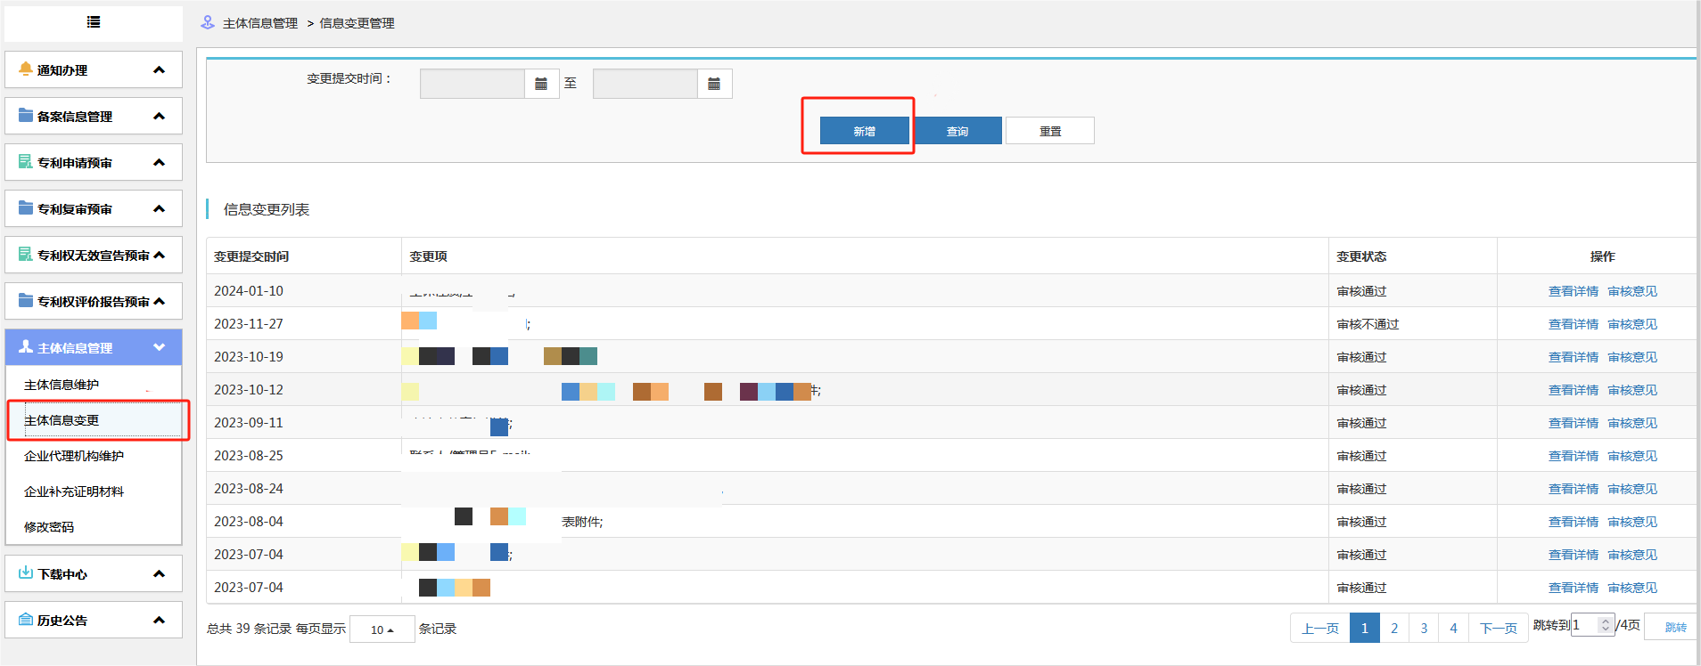
图1（备案主体）
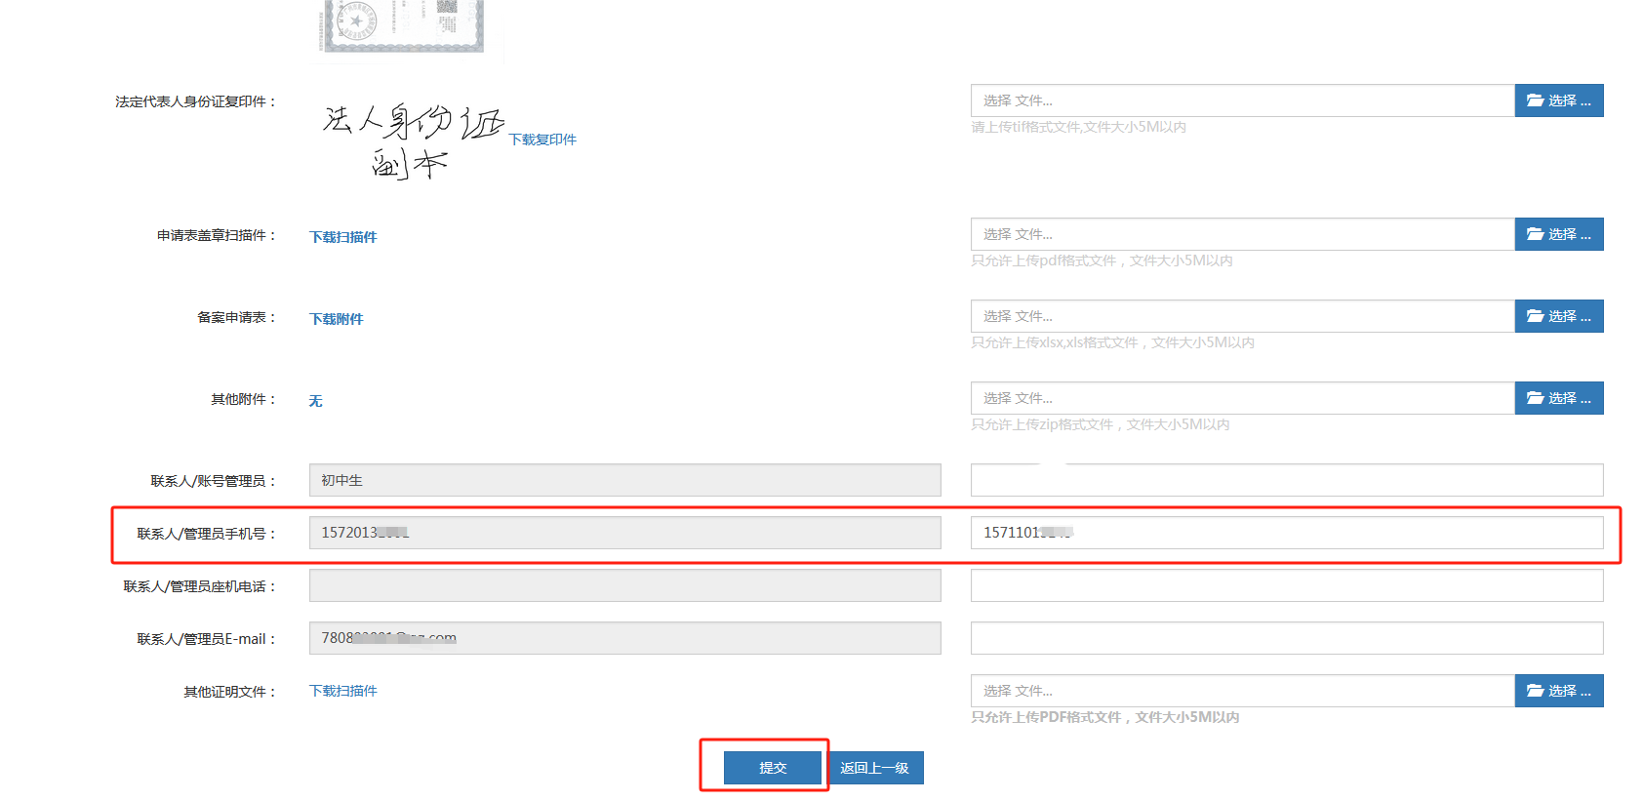
图2（备案主体）
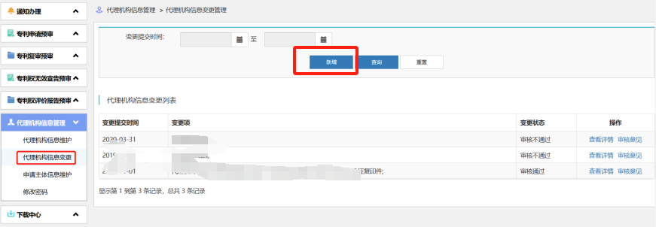
图3（代理机构）

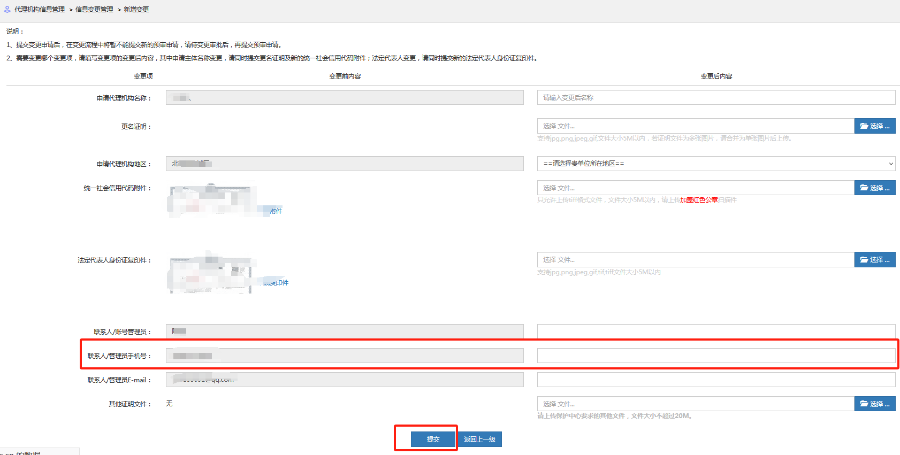
图4（代理机构）
- 2024年3月29日“双因子认证”功能上线后，备案主体/代理机构登录预审系统时将需要输入用户名、密码、图形验证码、手机验证码。如下图5所示。
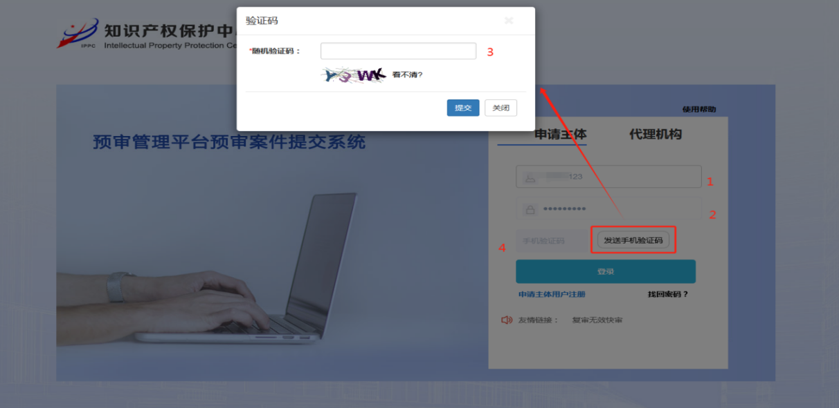
图5

